东莞理工学院学子开展暑期社会实践 解码东莞“鸿蒙之城”数字赋能新图景

7月下旬，东莞理工学院“鸿蒙之城数智突击队”社会实践团队在东莞开展为期一周的暑期调研活动。团队围绕“百千万工程”部署要求，先后走访鸿蒙智行用户中心、广东省开源鸿蒙适配中心、慕思健康睡眠股份有限公司、湾区数谷、东莞市民服务中心等实践点位，通过实地体验、企业走访、会议旁听与案例分析，深入了解数字技术赋能产业升级与城市治理的实践路径。
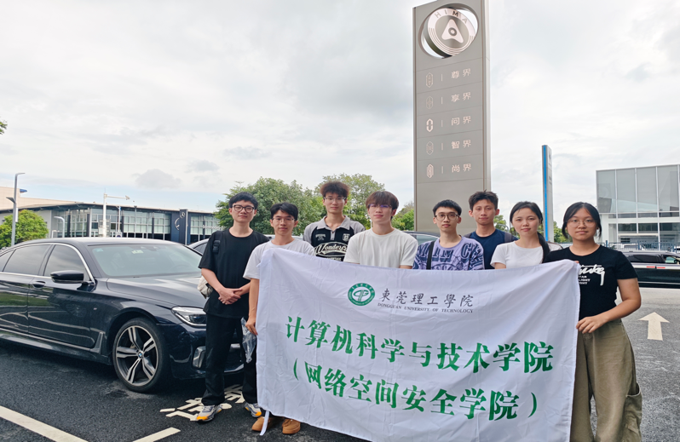

场景体验：鸿蒙生态从技术概念走向现实应用

7月28日，团队走进寮步国际汽车城鸿蒙智行用户中心。展厅内，问界、智界、享界、尊界等车型与手机、平板、全屋智能设备共同构成“人—车—家”智慧生态的真实场景。团队成员进入车辆座舱，体验语音交互、导航流转及多终端协同功能。实测显示，鸿蒙座舱语音助手响应迅速，导航流转与终端协同操作较为流畅，智能汽车正由单一交通工具向数字生活入口转变。与此同时，团队也观察到部分跨终端功能需配合特定账号和设备方能完整体验，降低新用户使用门槛仍是鸿蒙生态走向大众市场的重要课题。
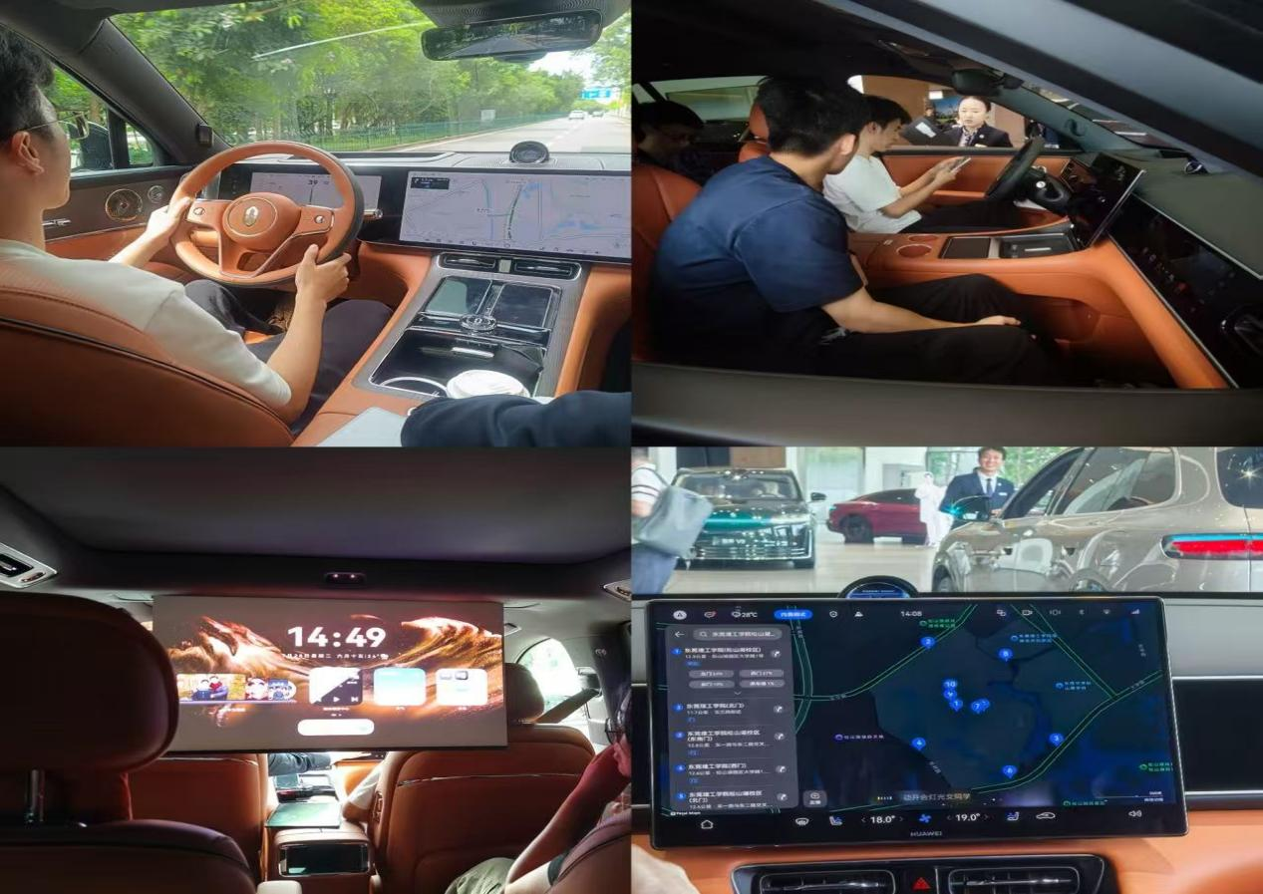随后，团队前往以机器人和人工智能为主题的R&A PARK。机器狗、无人机、智能机器人及AI潮玩等产品吸引市民驻足体验。在XTOY鸿蒙AI潮玩区，同学们通过“碰一碰”交互设备，体验了鸿蒙系统在消费场景中的便捷应用。八大科创空间内，AI教育、元宇宙VR、无人机、机甲等前沿科技项目吸引了同学们驻足体验。大家用镜头记录市民与鸿蒙设备的自然互动，尝试理解技术创新如何重塑消费习惯。

团队注意到，部分鸿蒙服务的交互入口与场景标识尚不够明显。技术走进公共空间，不仅需要产品具备先进能力，也需清晰的应用场景、便捷的交互入口和良好的用户引导，方能使市民真正“愿意用、能够用、容易用”。
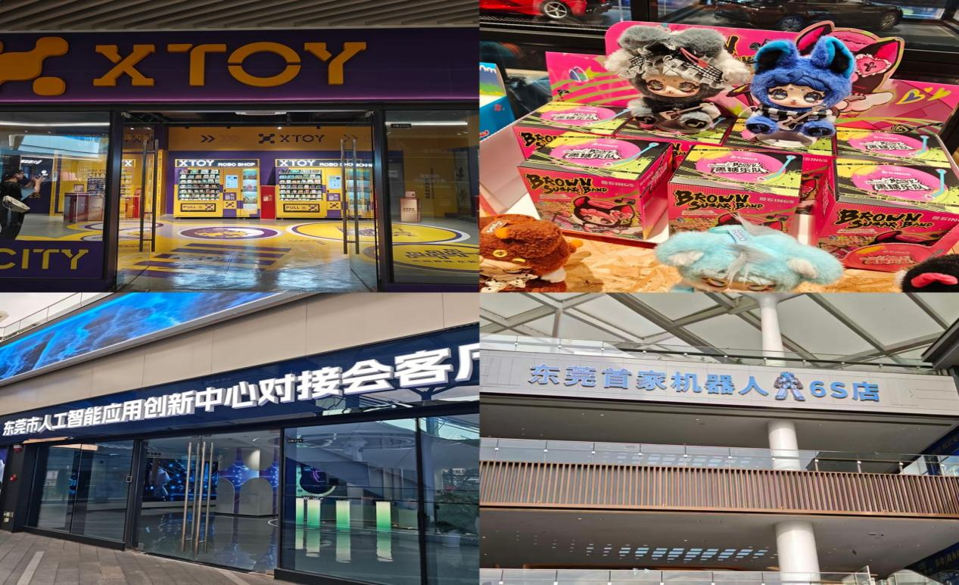

产业观察：智能床案例折射生态链协同效应

7月29日，团队走进广东省开源鸿蒙适配中心。芯片、模组、开发板、行业应用等抽象技术概念在适配成果展示中变得清晰可感。据工作人员介绍，适配中心承担开源鸿蒙适配、测试认证、工具支持、人才培训及生态服务等职能，是连接政府、企业、高校和开发者之间的桥梁。一套操作系统进入不同产业，需要芯片、设备、应用、标准、人才和服务体系协同配合。当前，专业人才供给、行业标准衔接及企业适配成本等问题也伴随产业快速发展逐渐显现，鸿蒙生态建设是一项需要多方协作的系统工程。

团队还注意到，适配中心实行“一中心、三基地”布局，广州基地侧重电力、交通、制造业鸿蒙化改造，东莞、佛山基地协同聚焦消费终端规模化适配，三地根据各自产业特点形成差异化分工。
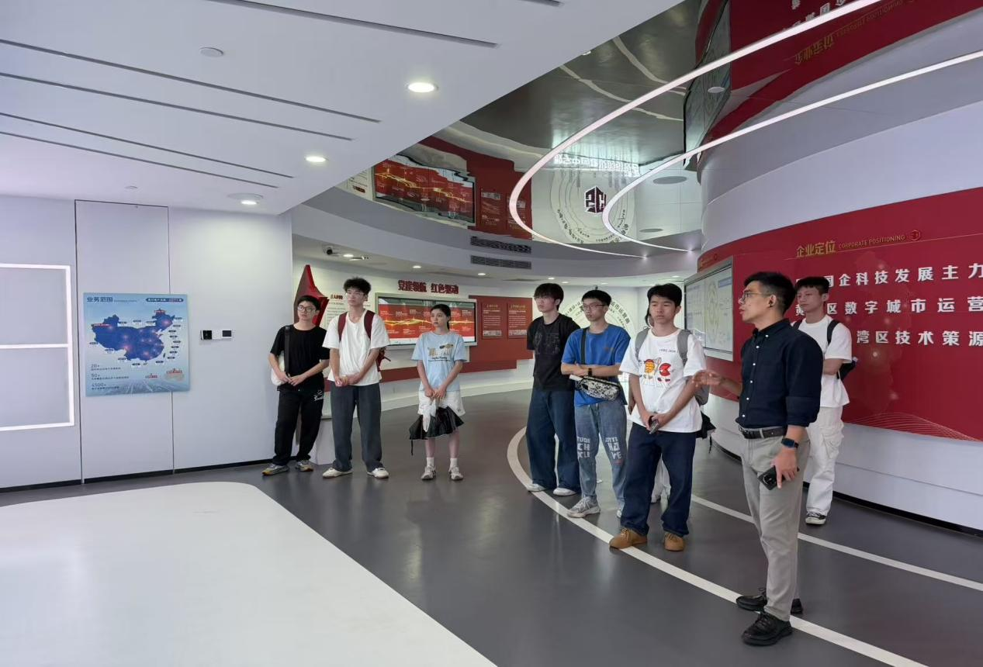
同日，团队前往东莞本土企业慕思健康睡眠股份有限公司，调研鸿蒙技术在智慧家居领域的应用。鸿蒙智能床Pro系列通过设备互联与数据协同，在用户进入睡眠状态时联动灯光、空调、窗帘等设备，自动切换室内环境模式。企业介绍，该系列产品在今年一季度销量过万张，为公司拓展了新的增长空间。从适配中心到慕思，团队观察到一条相互衔接的生态链：适配中心解决标准、认证、技术和人才支撑问题，企业则将技术能力转化为消费者可用的产品，供给侧与需求侧共同推进，技术生态方能形成市场价值。

据企业介绍，慕思与华为鸿蒙的合作始于2022年，2025年双方签署鸿蒙智选合作备忘录，慕思成为鸿蒙智选在智能睡眠领域唯一的深度合作伙伴。2026年3月，双方共同发布鸿蒙智选慕思智能床Pro H-DESIGN，深度融合华为星闪技术与慕思自研“潮汐算法”。

在价格定位上，鸿蒙系列定价约为传统AI款的三分之一至二分之一，将智能床从高端价位拓展至更亲民的价格带。鸿蒙系列已占慕思智能床销量40%以上，购买群体呈现年轻化趋势，25岁左右客群开始出现。
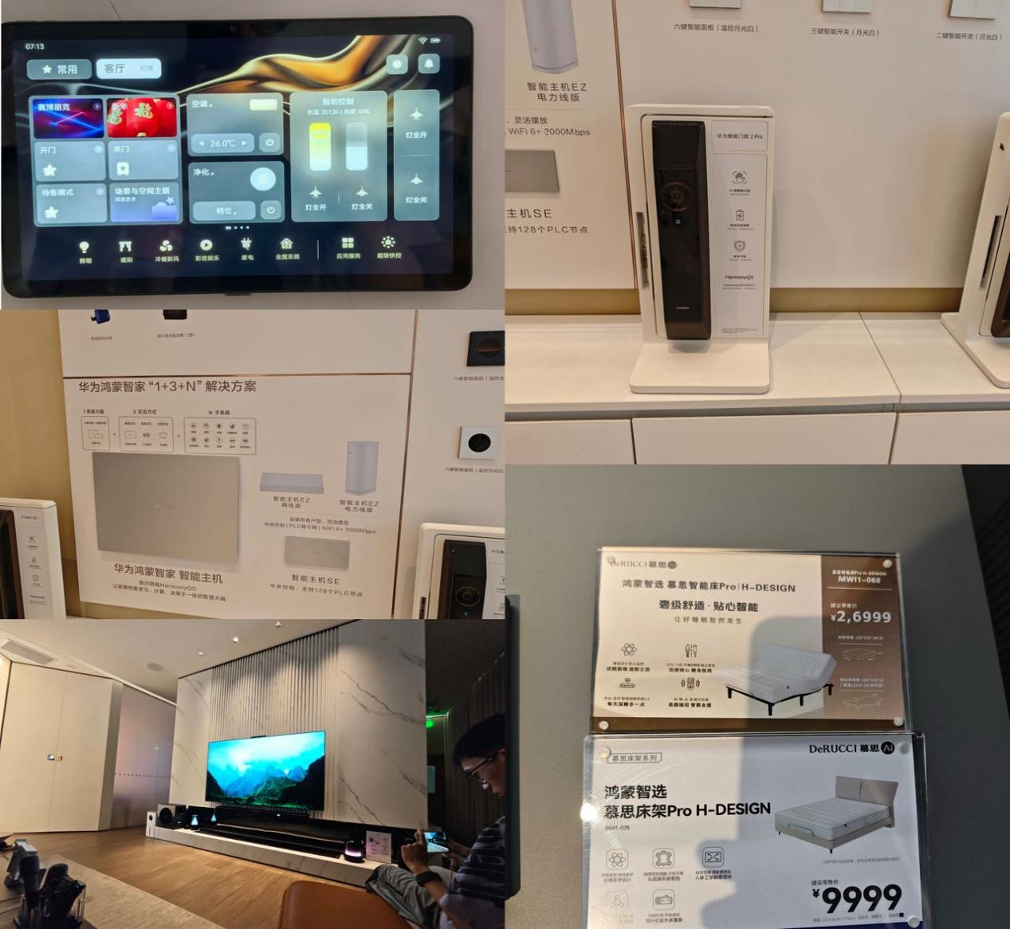
供需对接：智慧校园建设需要多方协同

7月30日，团队旁听东莞市鸿蒙场景供需对接会教育专场，了解鸿蒙技术在智慧校园领域的落地路径。会议围绕智慧图书馆、校园物联平台、电子班牌、智能批阅等教育场景展开，华为、中国联通、中软国际、拓维信息等9家企业依次介绍解决方案，教育部门、学校与企业代表就校园真实需求进行交流。据了解，东莞正探索鸿蒙智慧校园试点方案，建设教育数字基座，打造标杆试点学校，并拓展多个创新应用场景。对接会让团队认识到，技术从方案走向校园，既需要企业提供产品，也需要学校提出真实需求，还需政府部门搭建供需平台。智慧教育的目标并非单纯增加设备，而是让技术服务于教学、管理和学生成长。

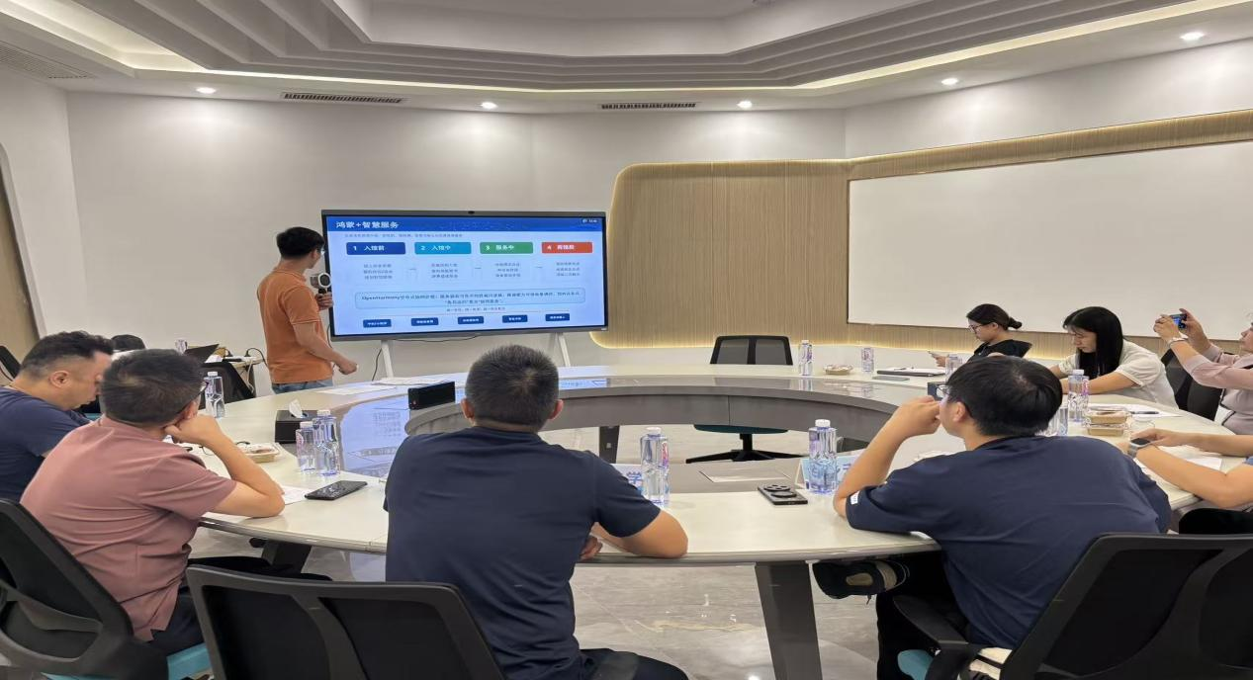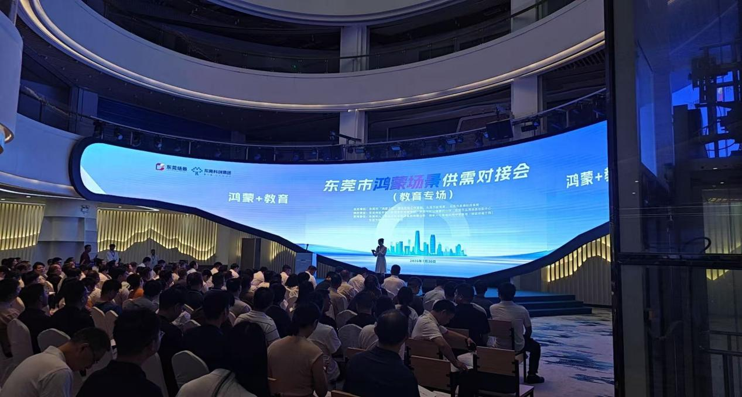
数字赋能：数据应用与政务服务协同推进

7月31日，团队走进湾区数谷，了解东莞数字经济产业布局及数据要素应用情况。南城数字经济相关政策、人工智能、新型存储、新一代信息技术等产业方向，以及全市数据基础设施建设，共同勾勒出东莞数字经济的整体图景。工作人员以美宜佳零售数据为例介绍数据如何连接生产、供应、运输、库存和营销各环节：商品销售记录经分析可帮助企业研判消费需求、优化货物供应、提高库存周转效率。数据的价值不仅在于存储，更在于安全合规前提下的流动与使用。

团队了解到，南城针对数字经济出台专项“十条措施”，3年投入3亿元，覆盖算力补贴、数据交易奖励、贷款贴息、人才引进等领域。园区已吸引47家数据企业入驻，合作楼宇提供约5万平方米低成本空间。
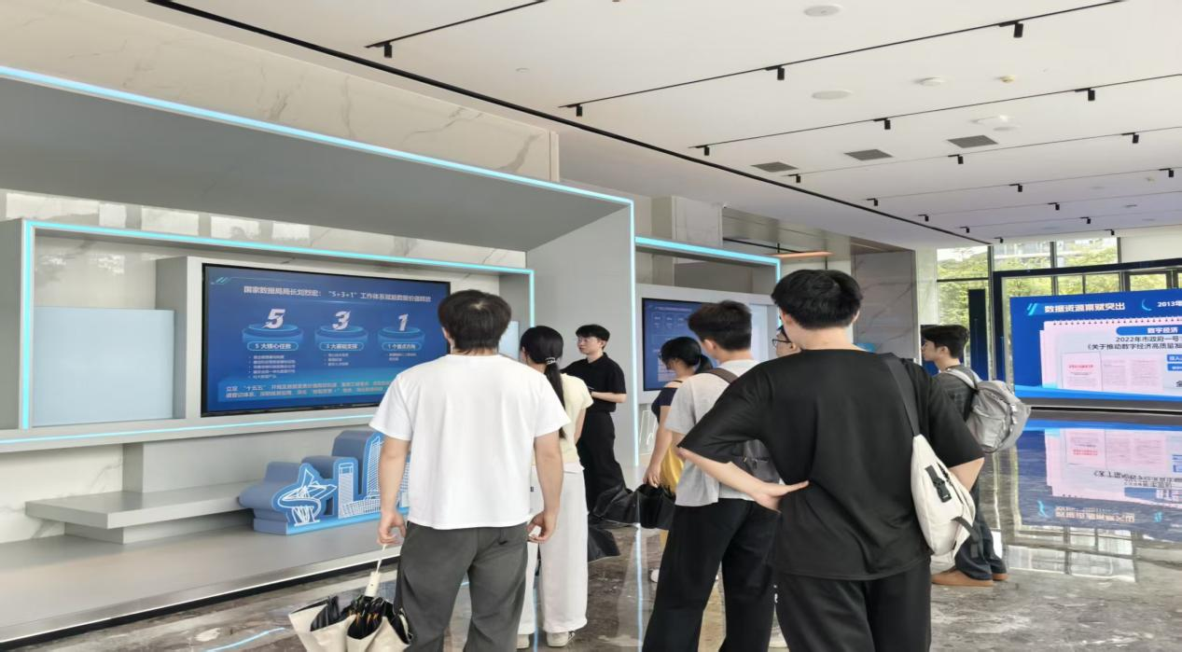
当天下午，团队来到东莞市民服务中心，实地体验鸿蒙技术在政务服务中的应用。在鸿蒙AI智办体验区，工作人员将鸿蒙手机靠近设备，个人信息可快速流转至办事终端，省去反复输入账号、密码及查找上传文件等步骤。其他手机用户也可正常使用相关政务服务，鸿蒙设备则在“碰一碰”和跨终端流转等功能上具有进一步优势。这一应用解决了群众办事过程中反复登录、填写和上传材料的高频小麻烦。现场设置的“办不成事”反映窗口，则体现人工服务与智能技术相互补充、让政务服务兼具效率与温度的导向。

团队在体验中注意到，鸿蒙AI智能柜台依托“统一知识库”机制，确保AI管家、窗口人员、12345热线的话术基于同一知识库，群众无论通过何种渠道咨询，获得的信息一致准确。AI预审功能承担了原本需窗口人员完成的材料核验工作，有效缓解窗口压力。
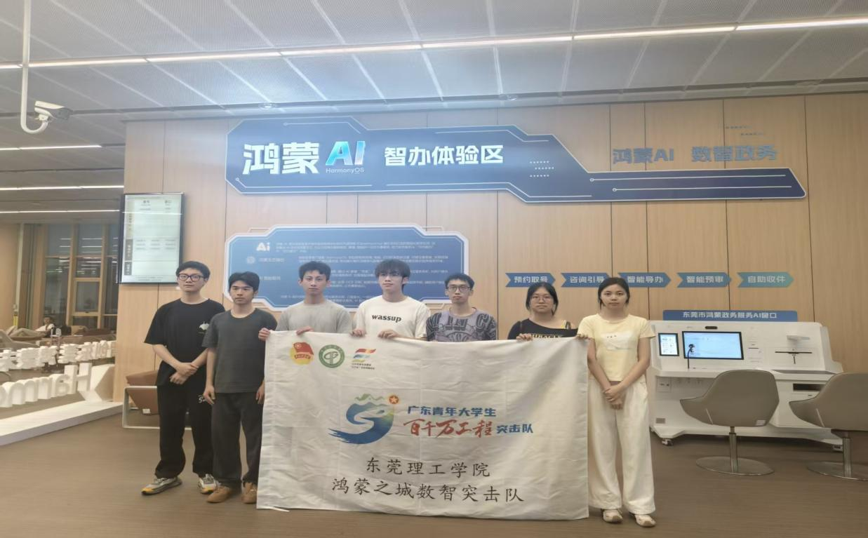

调研总结：从产业观察到专业思考

为期一周的调研形成三点主要认识：其一，鸿蒙的价值不仅在于提升单台设备智能水平，更在于推动手机、汽车、家居设备和公共服务终端实现跨设备、跨场景协同。其二，鸿蒙生态建设不是单纯的技术研发，需要政府搭建平台、企业开发产品、适配机构提供支持、高校培养人才、用户参与使用，任一环节的缺失均可能影响技术落地效果。其三，当前鸿蒙已在智慧汽车、家居、教育、零售和政务等领域形成一批应用案例，但部分场景仍处于探索阶段，在用户触达、行业适配、人才培养和规模化推广等方面仍有提升空间。

调研过程中，团队既看到了鸿蒙智能产品规模增长、适配服务体系逐步完善和数字政务场景日趋便捷等成效，也观察到新技术从试点走向普及过程中需要面对的现实问题。这些真实的成绩与挑战，共同构成了东莞“鸿蒙之城”建设的发展图景。

接下来，团队将整理现场照片、访谈记录和调研材料，围绕鸿蒙生态的产业协同机制、跨场景应用、人才需求及推广难点形成实践报告和相关成果，持续为数字技术赋能高质量发展贡献青年力量。
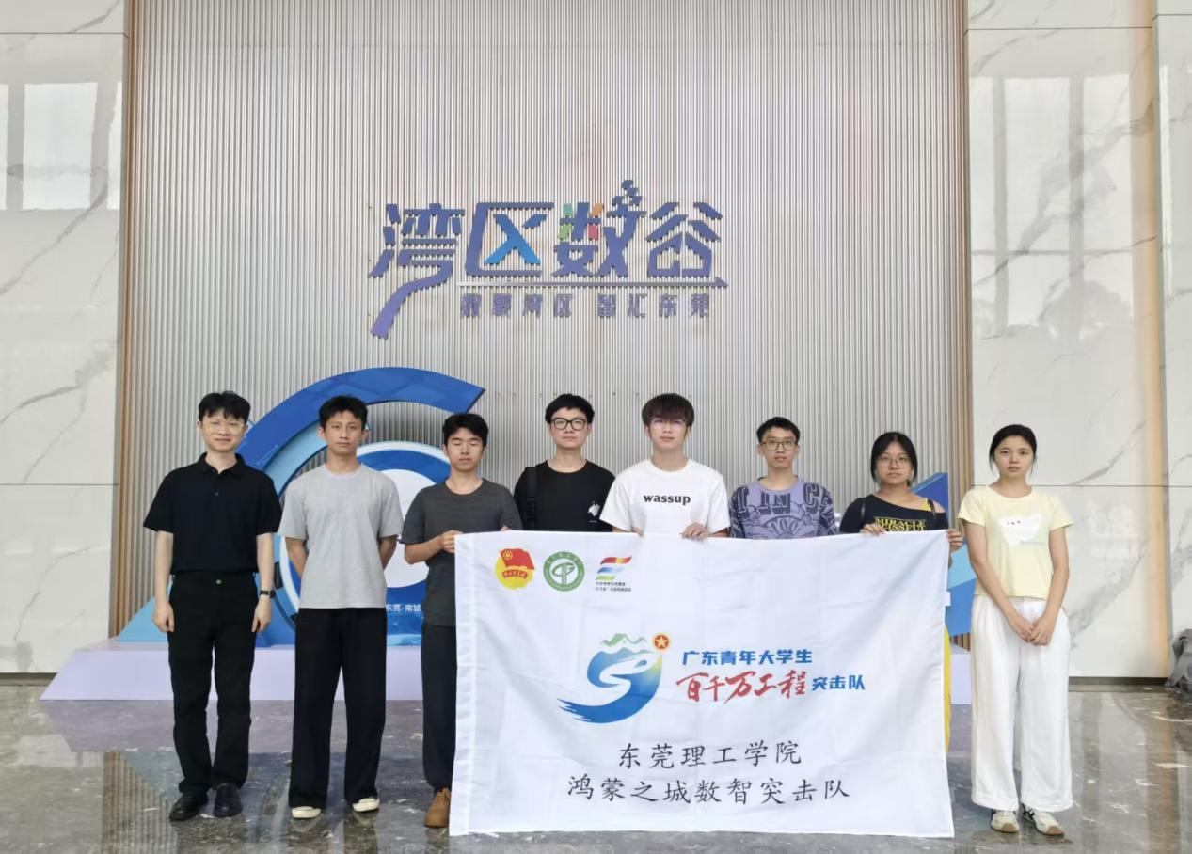
供稿：[请填写]
摄影：[请填写]
审核：[请填写]

